Powerbuilding.gym — Sistema Integral de Gestión para Gimnasio de Powerlifting
(DAS) Documento Arquitectura Sistema
Versión 1.0

Identificación de Documento

Identificación | PWBGYM
Proyecto | Powerbuilding.gym
Versión | 1.0

Documento mantenido por | Benjamín Salazar
Fecha de ultima revisión | 27/10/2026
Fecha de próxima revisión | Por definir (Fase 3)

Documento aprobado por | Pendiente de aprobación del docente
Fecha de última aprobación | Pendiente

Historia de Revisiones

Fecha | Versión | Descripción | Autor
27/10/2026 | 1.0 | Versión inicial del DAS para la Fase 2 (Desarrollo del Proyecto) | Benjamín Salazar

Tabla de Contenidos

1 INTRODUCCIÓN 3
1.1 Contexto del Problema 3
1.2 Propósito 3
1.3 Ámbito 3
1.4 Definiciones, acrónimos y abreviaciones 3
1.5 Referencias 3
1.6 Resumen ejecutivo 3
1.7 Representación 4
2 METAS Y RESTRICCIONES DE LA ARQUITECTURA 5
2.1 Metas de la arquitectura 5
2.2 Restricciones de la Arquitectura 5
2.3 Otros antecedentes y consideraciones 5
3 VISTA DE ESCENARIOS 6
3.1 Modelo de Casos de Uso 6
3.2 Casos de Usos Extendidos 6
3.3 Especificación de los Escenarios de Calidad Relevantes 7
4 VISTA DE PROCESOS 8
5 VISTA LÓGICA 9
5.1 Parte Estructural ( Diagrama de Clases y Diagrama Relacional) 9
5.1.1 Descripción de Clases 9
5.1.2 Descripción de Tablas 10
5.2 Parte Dinámica (Diagrama de Secuencias) 11
6 VISTA DE DESARROLLO O DESPLIEGUE 12
7 VISTA FISICA 13
8 DECISIONES DE DISEÑO Y SELECCIÓN DE ALTERNATIVAS 14
9 ANÁLISIS DE REUTILIZACIÓN 15

- Introducción
  - Contexto del Problema
Powerbuilding.gym es una aplicación web de gestión para un gimnasio de powerlifting real, cuyo dueño es Fran Rodríguez. El gimnasio organiza su operación en bloques de entrenamiento con cupos limitados, por lo que necesita administrar bloques, clientes, reservas, asistencia, planes de membresía y pagos en un solo sistema, tanto desde un computador como desde el celular. El detalle del problema y de los requerimientos se encuentra en el Informe ERS del proyecto.
  - Propósito
Este documento describe la arquitectura de Powerbuilding.gym siguiendo el modelo de vistas 4+1. Su propósito es dejar registradas las decisiones de diseño, la estructura del sistema y su despliegue, de modo que el equipo (Benjamín Salazar y Víctor Mejías), el docente y el cliente puedan comprender cómo está construido, mantenerlo y evolucionarlo.
  - Ámbito
El documento cubre el sistema tal como está construido y desplegado a la fecha: sitio público y portal del alumno (reservas, Mi cuenta, pago en línea), panel de administración con mantenedores de bloques, clientes, asistencias, disciplinas, instructores, planes, pagos y usuarios administradores, reportes PDF/Excel, dashboard de negocio, notificaciones automáticas por correo y aplicación móvil instalable (PWA) para el administrador.
Quedan fuera del alcance actual, y se registran como hoja de ruta: notificaciones push, publicación en tiendas de aplicaciones, pagos Webpay en ambiente de producción (hoy se usa el ambiente de integración de Transbank) y envío de correos desde un dominio propio con DKIM/DMARC.
  - Definiciones, acrónimos y abreviaciones
ACRONIMO | DESCRIPCION
API | Interfaz de programación de aplicaciones. En el proyecto, la API REST del backend (rutas /api/...).
CRUD | Crear, leer, actualizar y eliminar registros; patrón de los mantenedores del panel.
DAS | Documento de Arquitectura del Sistema (este documento).
ERS | Especificación de Requerimientos de Software.
JWT | JSON Web Token: token firmado con expiración que identifica la sesión del usuario.
PWA | Progressive Web App: aplicación web instalable en el celular sin pasar por una tienda.
bcrypt | Función de hash con sal usada para almacenar las contraseñas cifradas.
Webpay Plus | Servicio de pago con tarjeta de Transbank; se integra mediante transbank-sdk en ambiente de integración.
Brevo | Proveedor de correo transaccional usado para enviar las notificaciones por HTTP.
PostgreSQL | Base de datos relacional del sistema, alojada en Railway.
Netlify / Railway | Plataformas de hosting: Netlify para el frontend estático y Railway para el backend y la base de datos.
RF / RNF | Requerimiento funcional / requerimiento no funcional.

  - Referencias
A continuación, se listan las referencias a otros documentos :

- Informe ERS — Especificación de Requerimientos de Software de Powerbuilding.gym.
Documento Caso Uso Extendido — casos de uso de alto nivel y extendidos (CU001 a CU012).
Documento Mockups — diseño de las pantallas del sistema.
Planilla de Requerimientos — 30 requerimientos (R.1 a R.30) con su estado.
Diccionario de Datos — definición de las 15 tablas de la base de datos.

  - Resumen ejecutivo
Powerbuilding.gym se construye con un frontend en HTML, CSS y JavaScript sin framework alojado en Netlify, y un backend Node.js con Express 5 y PostgreSQL alojado en Railway, con autenticación mediante JWT. El backend está organizado en capas (rutas, middlewares, controladores y servicios) y expone 19 grupos de rutas sobre 15 tablas.
A la fecha de este documento, de los 30 requerimientos de la Planilla de Requerimientos 27 están construidos y 3 permanecen en validación: R.28 (tiempos de respuesta medidos en producción), R.29 (verificación en dispositivos iPhone y Android) y R.30 (datos de contacto reales en la página de privacidad).

  - Representación
La arquitectura del sistema Powerbuilding.gym está representada siguiendo el enfoque del framework 4+1 y las recomendaciones del proceso unificado. Las vistas incluidas en esta versión del documento son:

- Vista de Escenarios: Describe los casos de uso más significativos, presenta los actores y una descripción de sus casos de uso asociados. De igual forma describe los escenarios de calidad más relevantes para la arquitectura.

- Vista de Procesos: Describe los procesos involucrados para darle sentido a la ejecución del sistema, así como sus relaciones de comunicación y sincronización.

- Vista Lógica: Describe la arquitectura del sistema presentando varios niveles de refinamiento. Indica los módulos lógicos principales, sus responsabilidades y dependencias.

- Vista de Desarrollo o Despliegue: Describe los componentes de deployment construidos y sus dependencias.

- Vista Fisica: Describe restricciones tecnológicas, normativas, estándares, etc., los cuales influyen sobre las decisiones arquitectónicas, del producto y del proceso de desarrollo.

- Metas y Restricciones de la Arquitectura
A continuación, se revisan las metas y restricciones de la arquitectura.
  - Metas de la arquitectura
De acuerdo a las reuniones y al análisis de los requerimientos, se listan los principales conductores iniciales de la arquitectura, que corresponden a las metas arquitectónicas (atributos de calidad):
- Desempeño: las respuestas de la API deben ser rápidas para no interrumpir el flujo de la clase (R.28). La medición local máxima registrada fue de 48,7 ms; la validación en producción está pendiente.
- Tolerancia a fallos: un fallo del proveedor de correo no debe impedir una reserva ni un pago; el envío usa un timeout de 10 segundos, registra el error en notificaciones_log y cuenta con un modo simulado.
- Seguridad: contraseñas cifradas con bcrypt, sesión con JWT con expiración, control de acceso por rol (administrador y alumno), el monto del pago se toma del plan en el servidor y no se almacenan datos de tarjeta, resguardando los datos personales conforme a la Ley N° 19.628.
- Modificabilidad/Reuso: separación en capas, un mismo patrón para todos los mantenedores y migraciones SQL idempotentes que permiten evolucionar la base de datos.
- Operatividad: despliegue automático en Netlify y Railway al subir cambios a la rama main, y aplicación móvil instalable (PWA) para operar desde el celular.
- Adaptabilidad: interfaz responsiva; proveedores intercambiables para el correo (Brevo o simulado) y para el pago (Webpay Plus), seleccionados por configuración.
  - Restricciones de la Arquitectura
Existen restricciones que han sido levantadas con los stakeholders, las cuales se presentan a continuación:

- Tiempo de construcción: el proyecto debe construirse dentro del plazo de un semestre académico, según la planificación de la Carta Gantt.

- Infraestructura: el backend corre en un servicio de Railway con una sola réplica (región sfo) y una base PostgreSQL en Railway; el frontend es estático y se publica en Netlify. No se cuenta con servidores replicados.

- Otros componentes de software: no se considera la adquisición y licenciamiento de otros componentes de software; se utilizan librerías de código abierto y servicios con plan gratuito o de integración.

  - Otros antecedentes y consideraciones
El equipo de desarrollo no cuenta con un framework corporativo propio; los siguientes componentes permiten satisfacer los requerimientos arquitectónicos:

- Node.js con Express 5, con lo que se soporta la modularización por capas para facilitar la mantenibilidad del sistema. Privilegia el rendimiento en tiempo de ejecución por ser una tecnología conocida por el equipo.

- Seguridad con JWT y bcrypt, aplicada mediante middlewares de autenticación y de rol, con lo que se soporta la meta de seguridad.

- Vista de Escenarios
Esta sección describe en detalle el conjunto de escenarios funcionales y no funcionales que obtuvieron la mayor prioridad en el análisis. Para esto se presenta y describe el diagrama de casos de uso y los casos de uso prioritarios, así como los escenarios en que uno o más atributos de calidad se ven involucrados de manera significativa.
  - Modelo de Casos de Uso
El siguiente diagrama presenta los actores (Administrador, Alumno y el sistema de notificaciones automáticas) y los casos de uso generales de Powerbuilding.gym.
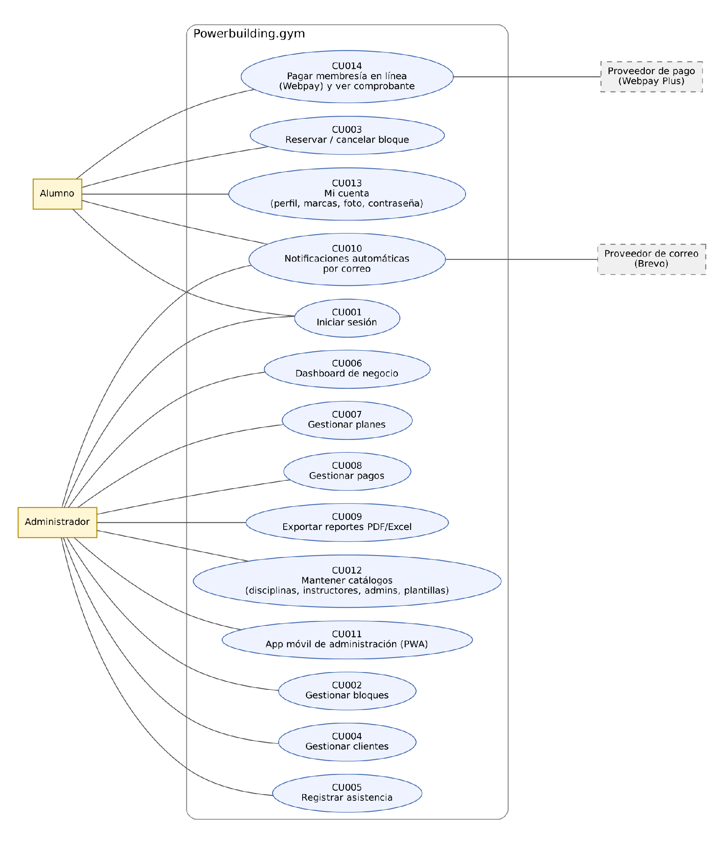
Ilustración 1: Diagrama de Caso Uso General del Sistema
  - Casos de Usos Extendidos
Los casos de uso considerados son los más relevantes para el desarrollo de la arquitectura. Se adjunta el documento o planilla caso uso.
Se adjunta el documento «Documento Caso Uso Extendido», que contiene la especificación de CU001 a CU012. CU-013 y CU-014 corresponden a funcionalidades construidas posteriormente (pago en línea y Mi cuenta) y su especificación extendida está pendiente.
A continuación, se listan los casos de uso relevantes, los cuales pueden ser encontrados con su especificación detallada en el documento “Casos de Uso Extendido”.
Código | Nombre | Actores | Prioridad
CU-001 | Iniciar sesión | Administrador, Alumno | Alta
CU-002A | Crear bloque de entrenamiento | Administrador | Alta
CU-002B | Editar o eliminar bloque de entrenamiento | Administrador | Media
CU-003A | Reservar bloque de entrenamiento | Alumno | Alta
CU-003B | Cancelar reserva de bloque | Alumno | Alta
CU-004 | Crear o editar ficha de cliente | Administrador | Alta
CU-005 | Registrar asistencia | Administrador | Alta
CU-006 | Visualizar dashboard de negocio | Administrador | Media
CU-007 | Crear plan de membresía | Administrador | Media
CU-008 | Registrar pago de cliente | Administrador | Alta
CU-009A | Exportar reporte de asistencia | Administrador | Media
CU-009B | Exportar reporte de ocupación e ingresos | Administrador | Media
CU-010A | Enviar notificación de confirmación de reserva | Alumno | Media
CU-010B | Enviar notificación de recordatorio de bloque próximo | Alumno | Media
CU-010C | Enviar notificación de vencimiento de membresía | Alumno, Administrador | Media
CU-011A | Instalar aplicación móvil (PWA) | Administrador | Media
CU-011B | Marcar asistencia desde la aplicación móvil | Administrador | Alta
CU-011C | Consultar reservas del día desde la aplicación móvil | Administrador | Media
CU-012 | Mantener catálogos administrativos (disciplinas, instructores, usuarios) | Administrador | Media
CU-013 | Pagar plan en línea (Webpay Plus) y ver comprobante | Alumno | Alta
CU-014 | Mi cuenta (perfil, marcas, foto y comprobantes) | Alumno | Media

  - Especificación de los Escenarios de Calidad Relevantes
Después de un análisis en conjunto con los stakeholders, los escenarios de calidad se expresan a continuación:
Identificador: ES-01
Escenario(s): |  | Control de acceso por rol
Atributos de Calidad relevantes: |  | Seguridad
Componentes del Escenario | Estímulos: | Un usuario sin sesión válida, o con rol de alumno, intenta ejecutar una operación administrativa (por ejemplo, eliminar un cliente).
Componentes del Escenario | Fuente del estimulo | Usuario no autenticado o alumno autenticado.
Componentes del Escenario | Ambiente: | Operación normal del sistema en producción.
Componentes del Escenario | Artefacto: | API REST del backend: middlewares de autenticación (JWT) y de rol administrador.
Componentes del Escenario | Respuesta: | El sistema rechaza la petición con error de autenticación o de permisos y no ejecuta la operación.
Componentes del Escenario | Medida de Respuesta | Ninguna operación administrativa se ejecuta sin un token válido de rol administrador.
Identificador: ES-02
Escenario(s): |  | Tiempo de respuesta de las operaciones habituales
Atributos de Calidad relevantes: |  | Desempeño
Componentes del Escenario | Estímulos: | El administrador marca asistencia o consulta el listado de reservas durante una clase.
Componentes del Escenario | Fuente del estimulo | Administrador desde computador o celular.
Componentes del Escenario | Ambiente: | Operación normal, con carga habitual de un gimnasio.
Componentes del Escenario | Artefacto: | API REST y base de datos PostgreSQL.
Componentes del Escenario | Respuesta: | El sistema procesa la solicitud y entrega la respuesta sin interrumpir el flujo de la clase.
Componentes del Escenario | Medida de Respuesta | Registro de asistencia en menos de 3 segundos (requerimiento R.28). Máximo medido localmente: 48,7 ms; medición en producción pendiente.
Identificador: ES-03
Escenario(s): |  | Falla del proveedor de correo
Atributos de Calidad relevantes: |  | Tolerancia a fallos
Componentes del Escenario | Estímulos: | Se confirma una reserva o un pago y el proveedor de correo no responde o rechaza el envío.
Componentes del Escenario | Fuente del estimulo | Servicio externo de correo (Brevo).
Componentes del Escenario | Ambiente: | Operación normal con el proveedor degradado o inaccesible.
Componentes del Escenario | Artefacto: | Servicio de notificaciones y servicio de correo del backend.
Componentes del Escenario | Respuesta: | La reserva o el pago queda confirmado; el error de envío se registra en la tabla notificaciones_log sin interrumpir la operación.
Componentes del Escenario | Medida de Respuesta | El envío no bloquea más de 10 segundos (timeout) y el resultado queda registrado con su estado.

- Vista de Procesos
La vista de procesos describe el flujo de tres procesos centrales del sistema: la reserva de un bloque por parte del alumno, el pago en línea de un plan mediante Webpay Plus con emisión de comprobante, y el registro de asistencia por parte del administrador.
Proceso: reserva de un bloque
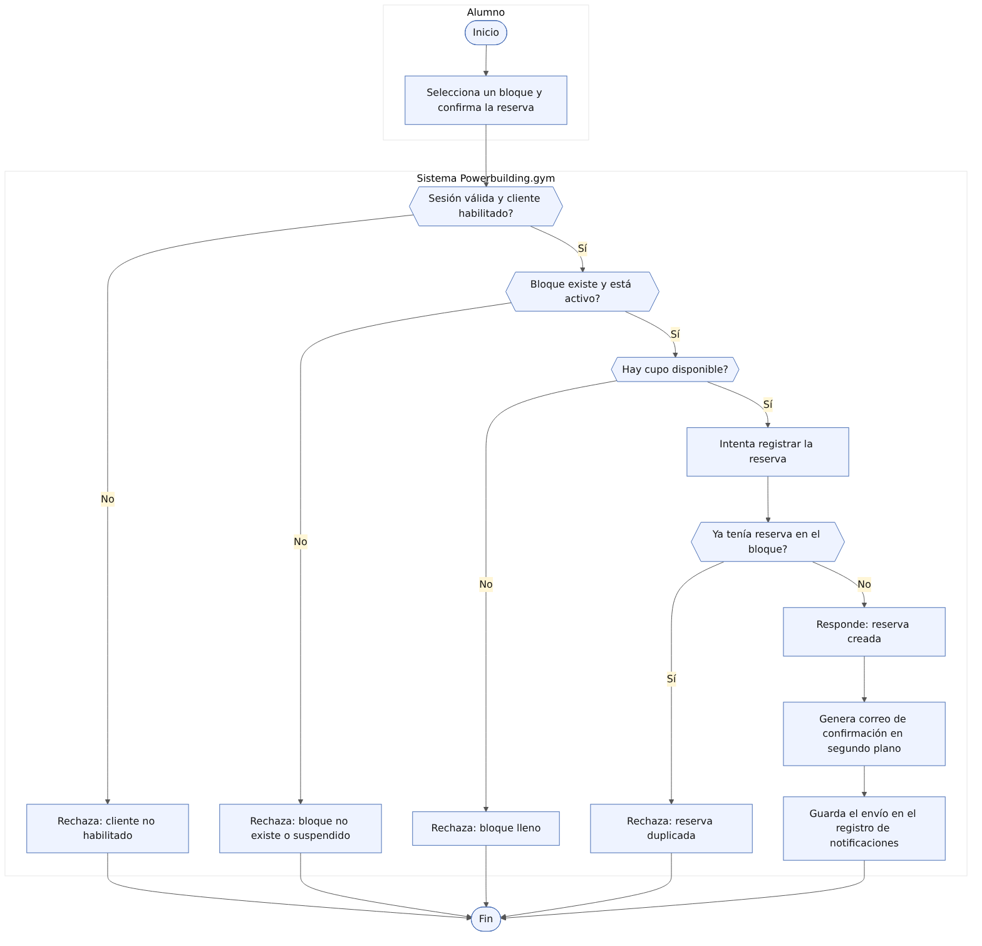
Proceso: pago en línea de un plan
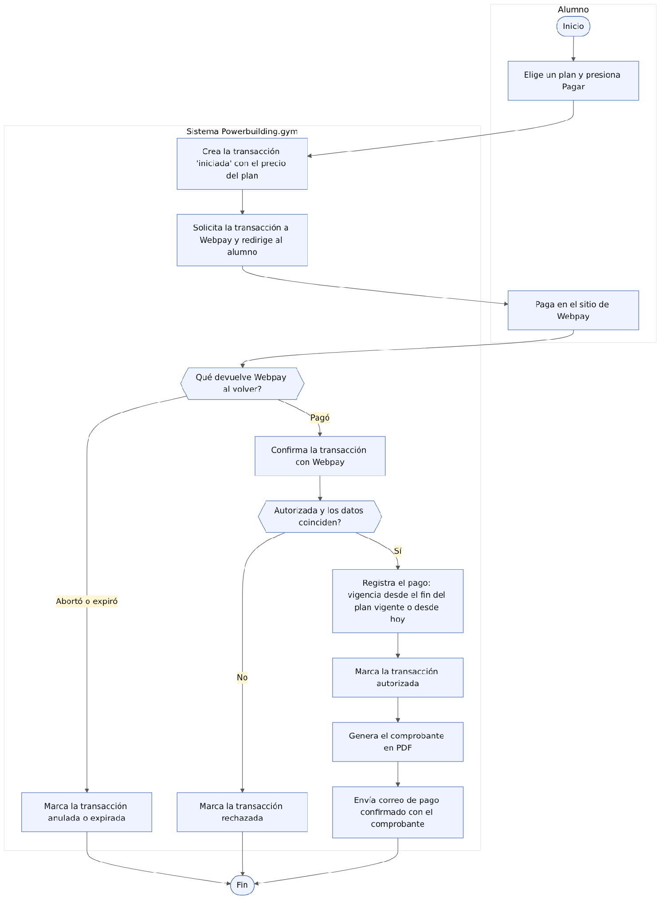
Proceso: registro de asistencia
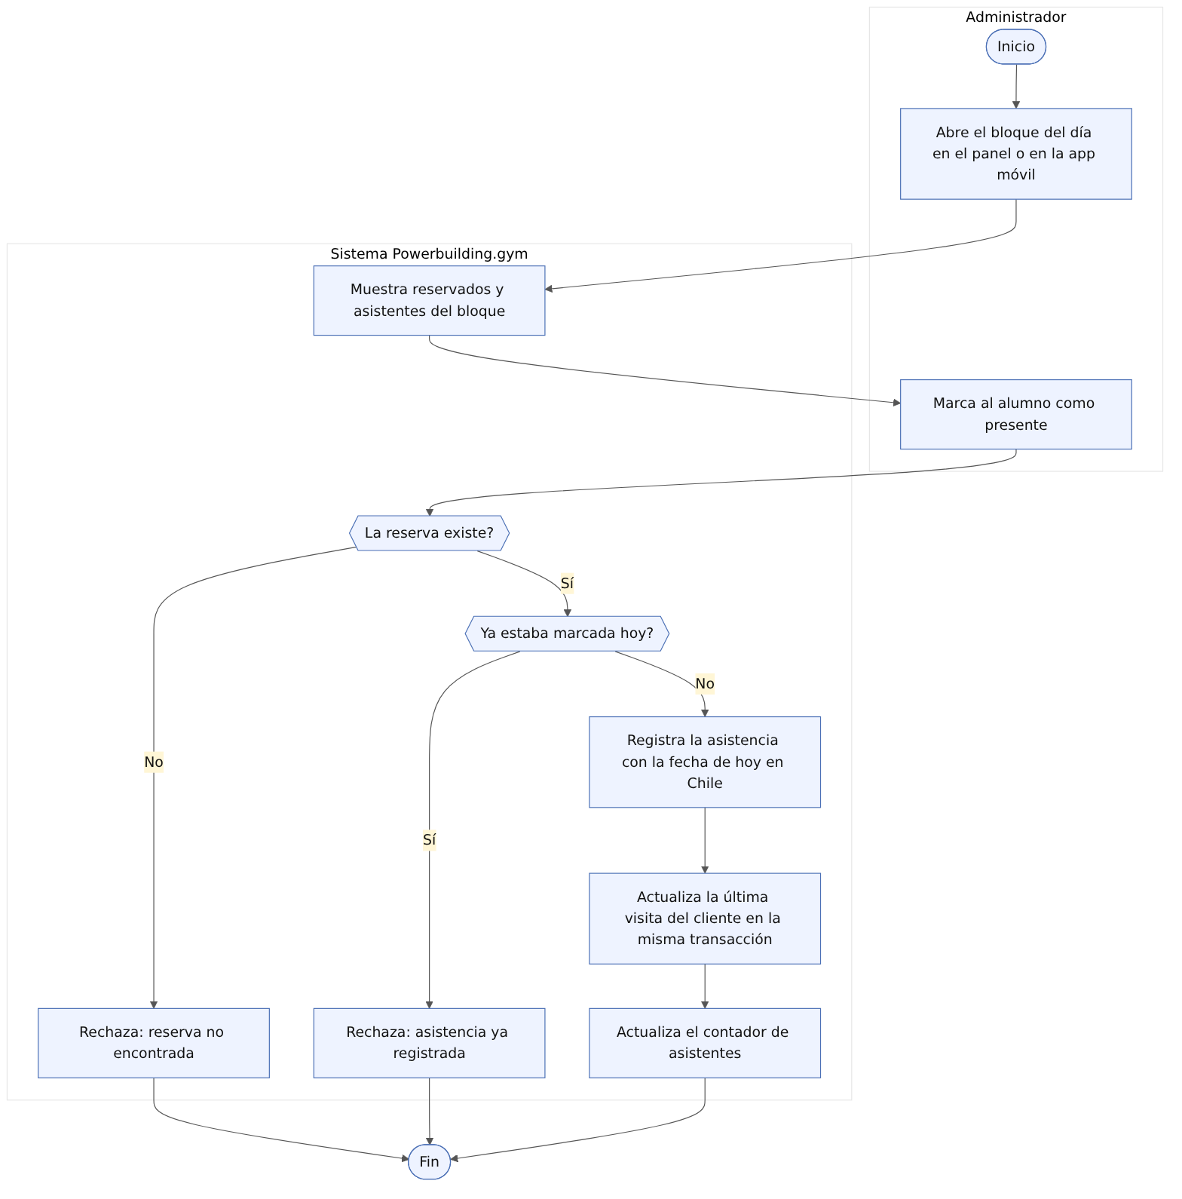
Ilustración 2: Diagramas de Actividades

- Vista Lógica
A continuación se presenta la vista lógica de la aplicación expresada en tres diagramas: uno que muestra la parte estructural (clases), otro que muestra la base de datos (modelo relacional) y uno que representa la parte dinámica (secuencias). El backend está construido con módulos de servicio en JavaScript; en el diagrama de clases cada módulo se modela como una clase de servicio.
  - Parte Estructural ( Diagrama de Clases y Diagrama Relacional)
Pagos y notificaciones
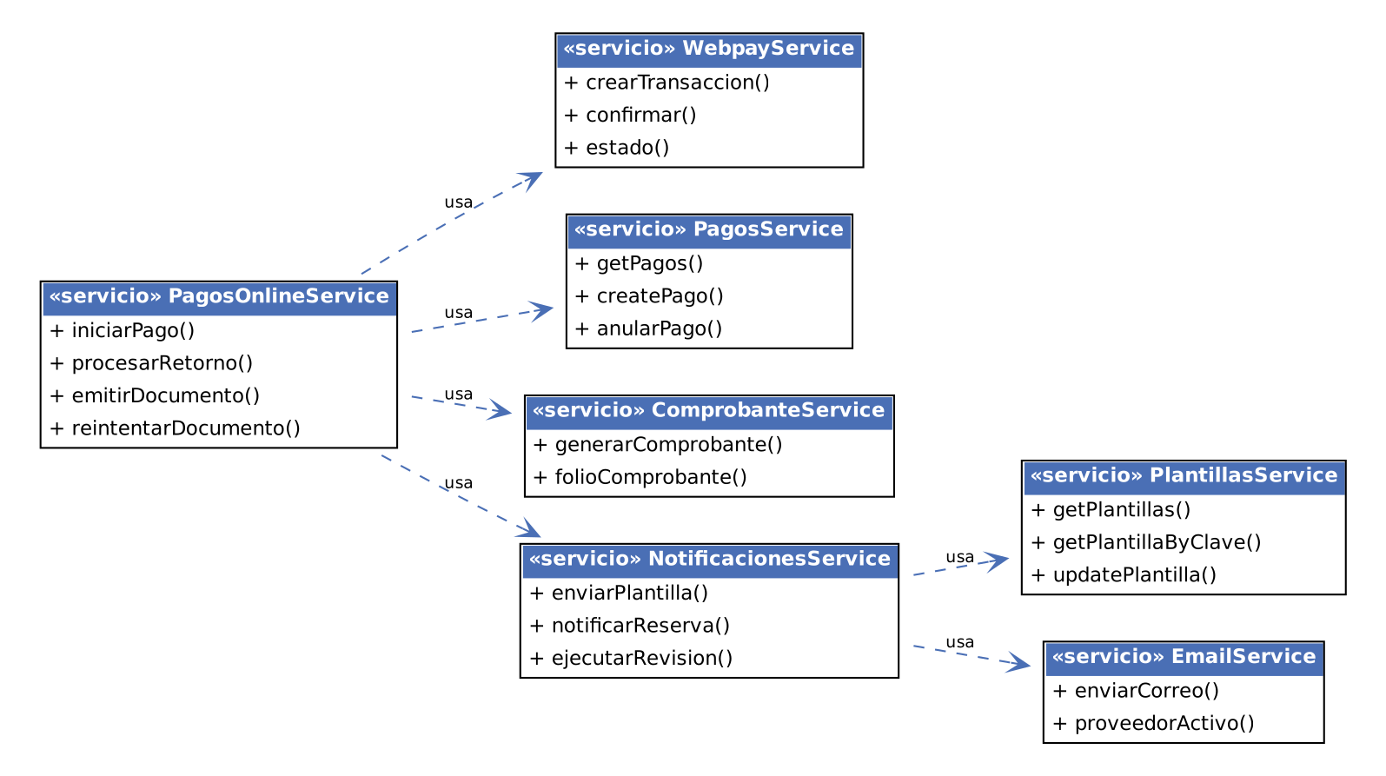
Cuenta del alumno
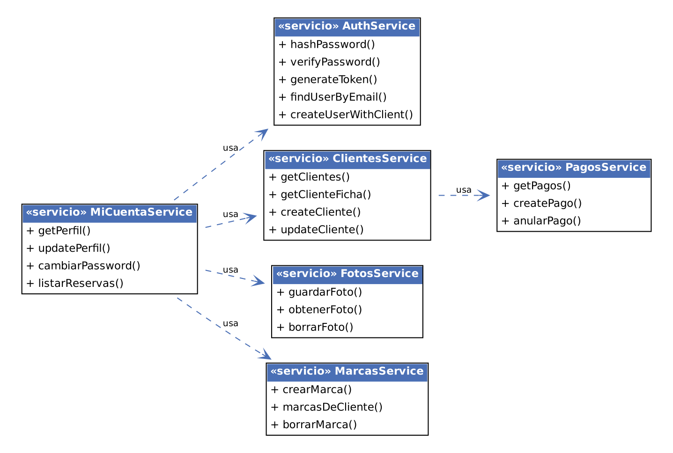
Gestión del gimnasio
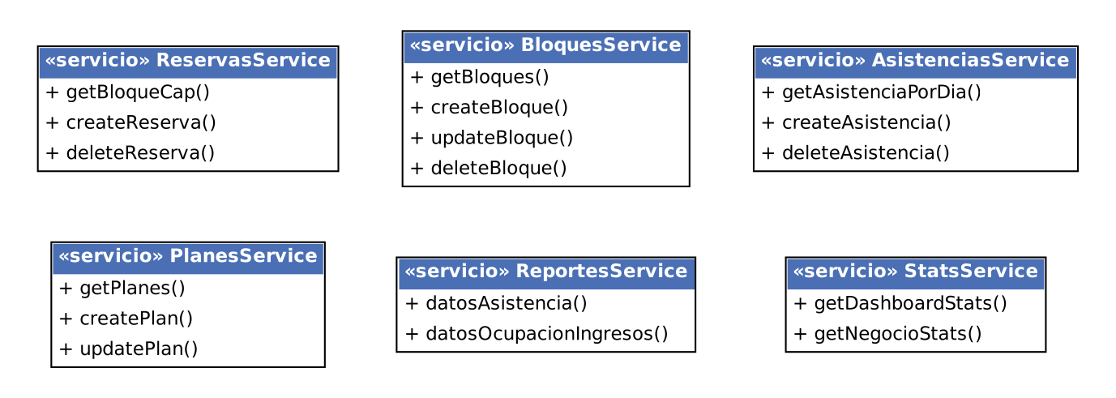
Ilustración 3: Diagrama de Clases

Descripción de Clases
Código | Nombre | Descripción
CL-001 | AuthService | Cifrado y verificación de contraseñas, generación del token JWT y creación de usuarios con su cliente asociado.
CL-002 | ReservasService | Reglas de reserva y cancelación de bloques, validando el cupo disponible.
CL-003 | BloquesService | Mantenedor de bloques de entrenamiento: listado, creación, edición y eliminación.
CL-004 | ClientesService | Mantenedor de clientes y ficha del cliente.
CL-005 | AsistenciasService | Registro y eliminación de asistencia por reserva y fecha.
CL-006 | PagosService | Registro, consulta y anulación de pagos de membresía.
CL-007 | PlanesService | Mantenedor de planes de membresía.
CL-008 | PagosOnlineService | Orquesta el pago en línea: inicia la transacción, procesa el retorno de Webpay, emite y reintenta el comprobante.
CL-009 | WebpayService | Integración con Webpay Plus de Transbank: crear, confirmar y consultar la transacción.
CL-010 | ComprobanteService | Generación del comprobante de pago en PDF y de su folio.
CL-011 | NotificacionesService | Envío de correos a partir de plantillas, notificación de reservas y revisión periódica de recordatorios y vencimientos.
CL-012 | PlantillasService | Mantenedor de plantillas de notificación por clave.
CL-013 | EmailService | Envío de correo mediante el proveedor activo (Brevo por HTTP o modo simulado).
CL-014 | MiCuentaService | Perfil del alumno, cambio de contraseña y listado de sus reservas.
CL-015 | FotosService | Almacenamiento y consulta de la foto de perfil y su miniatura.
CL-016 | MarcasService | Registro de marcas personales (ejercicio, kg, fecha) del cliente.
CL-017 | ReportesService | Datos para los reportes de asistencia y de ocupación e ingresos en PDF y Excel.
CL-018 | StatsService | Indicadores del dashboard y del panel de negocio.

Parte 1: usuarios, clientes, bloques, reservas y asistencia
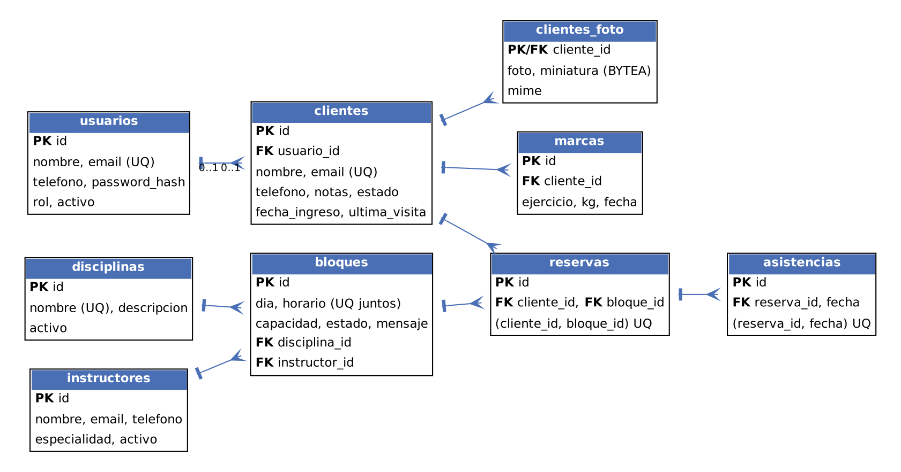
Parte 2: planes, pagos, comprobantes y notificaciones
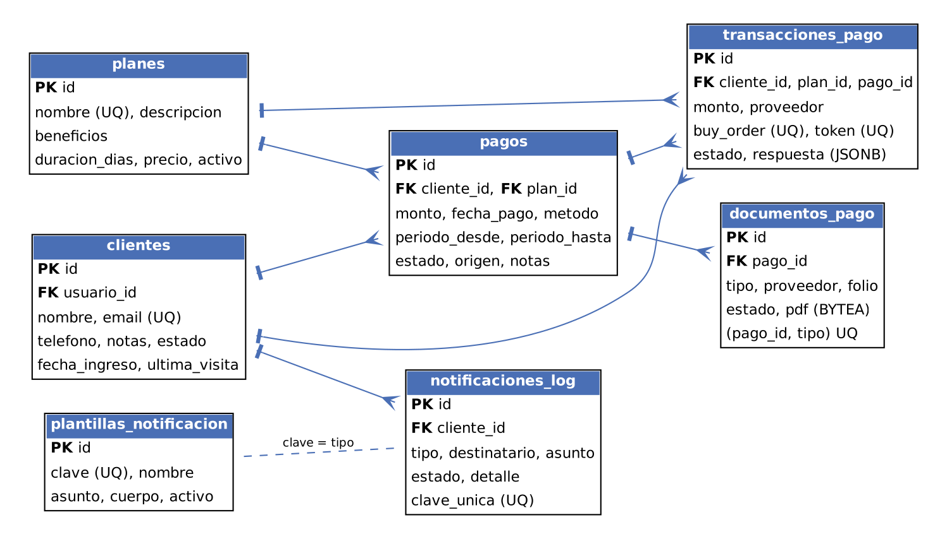
Ilustración 4: Diagrama de Base Datos (Relacional)

Descripción de Tablas
Código | Nombre | Descripción
TB-001 | USUARIOS | Cuentas de acceso con rol (administrador o alumno) y contraseña cifrada.
TB-002 | CLIENTES | Personas que entrenan en el gimnasio; se asocian a un usuario cuando tienen cuenta.
TB-003 | BLOQUES | Bloques de entrenamiento por día y horario, con capacidad, disciplina e instructor.
TB-004 | RESERVAS | Reserva de un cliente en un bloque; es única por cliente y bloque.
TB-005 | ASISTENCIAS | Asistencia a una reserva en una fecha determinada.
TB-006 | DISCIPLINAS | Catálogo de disciplinas del gimnasio.
TB-007 | INSTRUCTORES | Catálogo de instructores.
TB-008 | PLANES | Planes de membresía con duración, precio y beneficios.
TB-009 | PAGOS | Pagos de cuotas de un cliente asociados a un plan y a un período.
TB-010 | TRANSACCIONES_PAGO | Transacciones de pago en línea con Webpay Plus y la respuesta del proveedor.
TB-011 | DOCUMENTOS_PAGO | Comprobantes en PDF emitidos para los pagos.
TB-012 | PLANTILLAS_NOTIFICACION | Plantillas de asunto y cuerpo de los correos, identificadas por clave.
TB-013 | NOTIFICACIONES_LOG | Registro de los correos enviados o fallidos, con clave única para evitar duplicados.
TB-014 | CLIENTES_FOTO | Foto de perfil y miniatura de cada cliente.
TB-015 | MARCAS | Marcas personales de ejercicios de cada cliente.

  - Parte Dinámica (Diagrama de Secuencias)
Los siguientes diagramas de secuencia muestran la interacción entre el navegador, la API y la base de datos en los flujos de inicio de sesión, reserva de un bloque y pago en línea.
Inicio de sesión
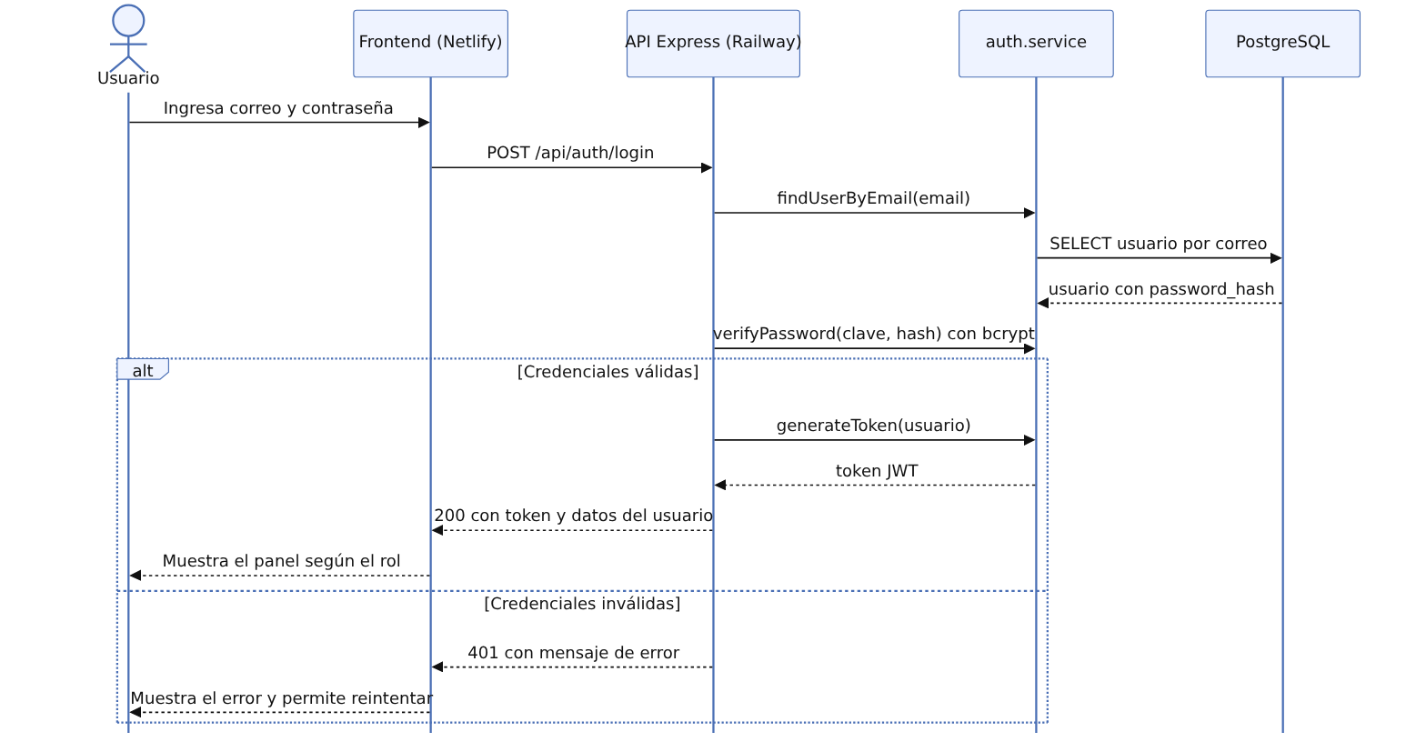
Reserva de un bloque
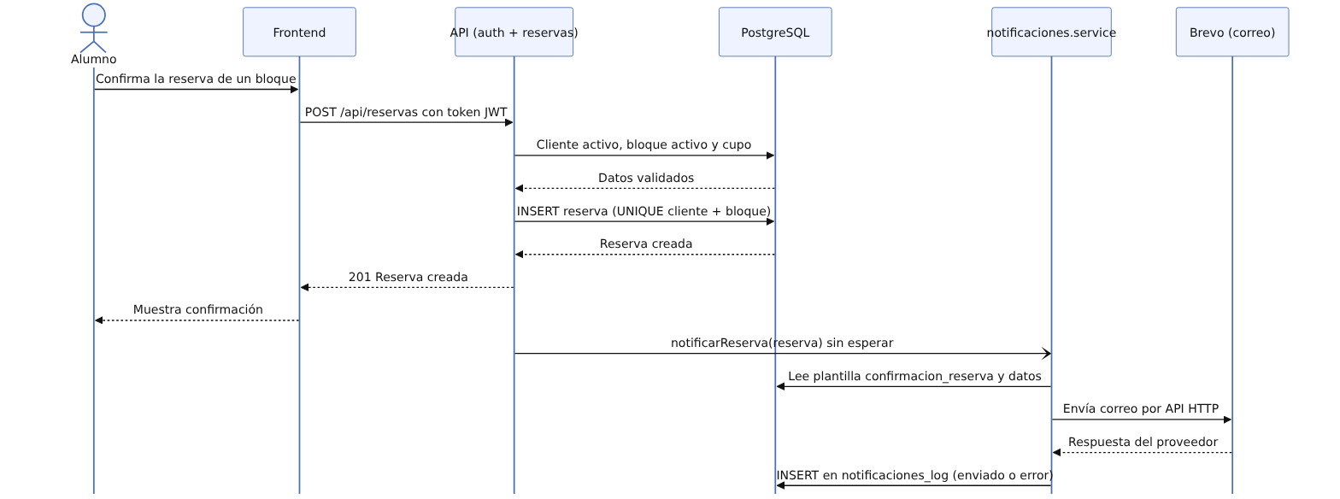
Pago en línea con Webpay Plus
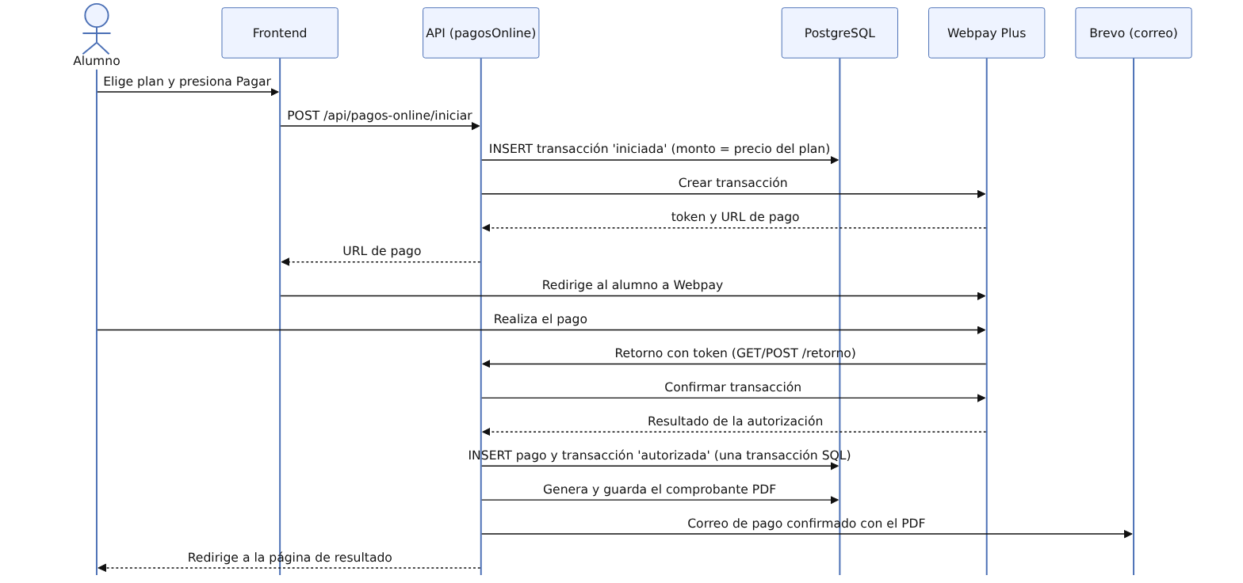
Ilustración 5: Diagramas de Secuencias

- Vista de Desarrollo o Despliegue
En esta vista se describen los componentes en los que se divide el sistema: un frontend estático compuesto por el sitio público y portal del alumno, el panel de administración y la aplicación móvil (PWA), que consumen la API REST del backend; el backend se organiza en rutas, middlewares, controladores y servicios, con un job periódico de notificaciones; y los servicios externos de correo y pago.
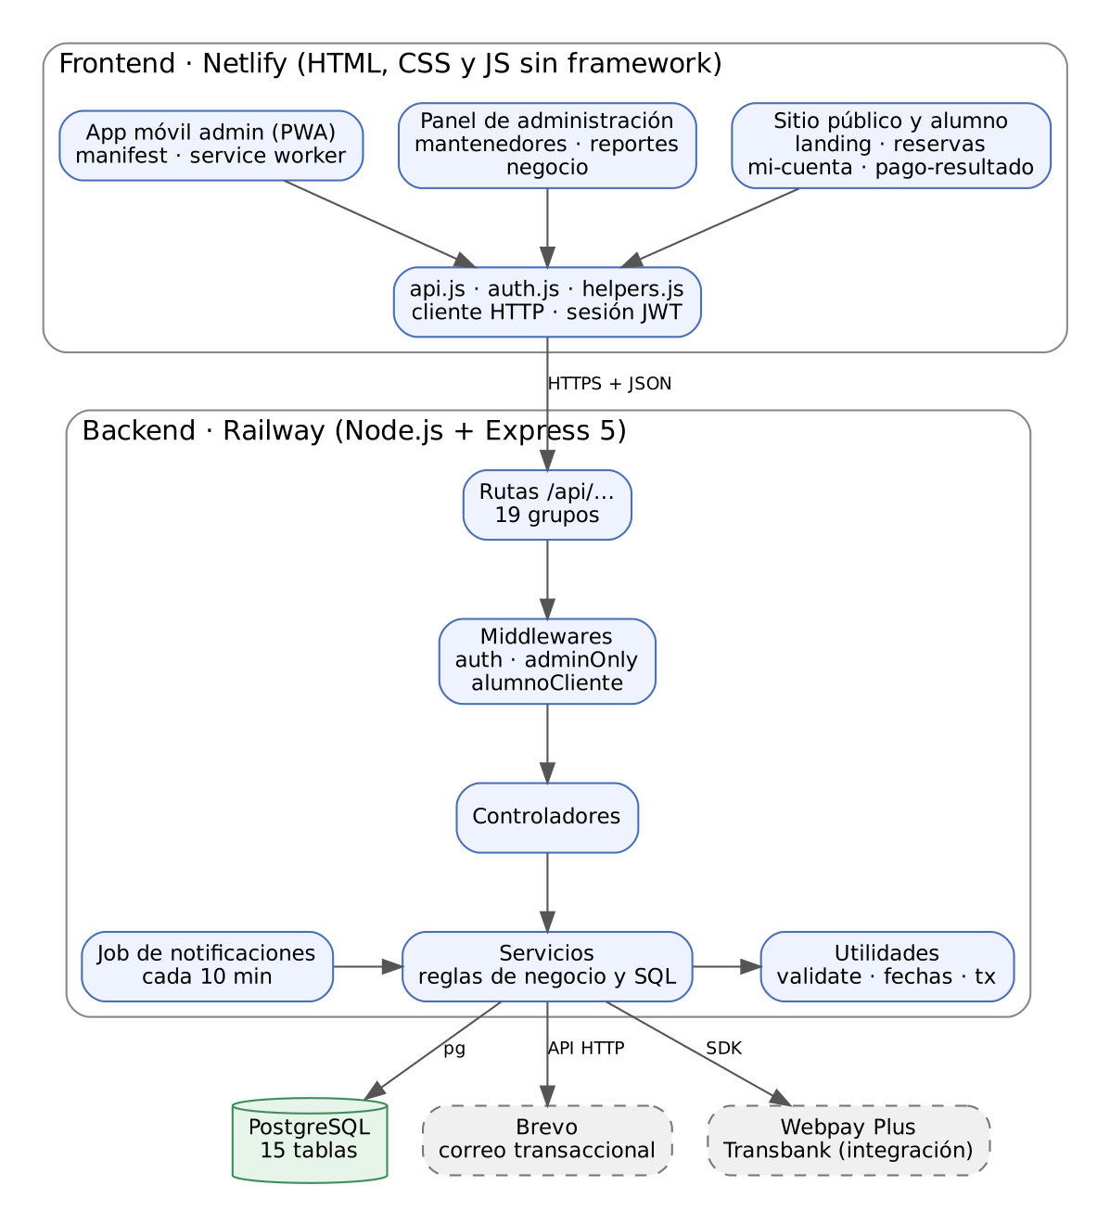
Ilustración 6: Diagrama de componentes
- Vista Fisica
En esta vista se despliegan los nodos que participan en el sistema: el dispositivo del usuario, GitHub, Netlify (frontend), Railway (backend y base de datos PostgreSQL) y los servicios externos Brevo y Transbank. Al subir cambios a la rama main, Netlify y Railway se despliegan automáticamente.
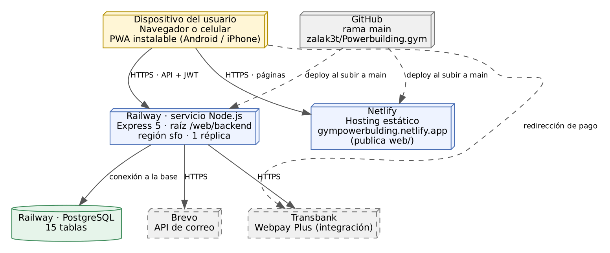
Ilustración 7: Diagrama de Despliegue
- Decisiones de Diseño y Selección de Alternativas
Las principales decisiones arquitectónicas se tomaron en consideración de la restricción Tiempo de Construcción. Dado que el proyecto debe implementarse en un tiempo ajustado y sin holguras, se privilegió la adopción de una arquitectura conocida y que presente un bajo riesgo en su implementación.
Asimismo, la arquitectura se modularizó en capas (rutas, middlewares, controladores y servicios), de modo que cada servicio puede probarse y modificarse de forma independiente.
Otras decisiones de diseño relevantes son:
Frontend sin framework: HTML, CSS y JavaScript sin framework, para reducir la curva de aprendizaje y el riesgo dentro del plazo disponible.
Validación propia: el módulo validate.js evita incorporar librerías externas de validación.
Fotos en la base de datos: las fotos de perfil se guardan en PostgreSQL (tabla clientes_foto), evitando contratar un servicio adicional de almacenamiento.
Correo por HTTP con modo simulado: el envío usa la API de Brevo con timeout de 10 segundos y pasa a modo simulado si faltan las credenciales, lo que permite desarrollar y probar sin enviar correos reales.
Migraciones idempotentes: los scripts SQL de migración pueden ejecutarse más de una vez sin dañar los datos existentes.
Pagos seguros: el monto se toma de planes.precio en el servidor y el sistema no almacena datos de tarjeta, que son manejados por Webpay Plus.
PWA sin caché de la API: la aplicación móvil no almacena en caché las respuestas de la API, para no mostrar reservas o asistencias desactualizadas.
Zona horaria: las fechas de negocio se calculan con la zona horaria America/Santiago.
- Análisis de Reutilización
- Patrón de mantenedores: la estructura ruta, controlador y servicio, y la pantalla de administración con listado y formulario, se reutilizó en bloques, disciplinas, instructores, planes y usuarios administradores.
- Utilidades y estilos compartidos: validate.js, el manejo de fechas y de transacciones en el backend, y en el frontend la hoja de estilos styles.css y los módulos api.js y auth.js, comunes a todas las pantallas.
- Librerías de terceros: pdfkit y exceljs para reportes y comprobantes, transbank-sdk para Webpay Plus y bcrypt para el cifrado de contraseñas.

